Remerciements
Encadré par :
- M. BOURFIA Youssef
Plateforme E-Learning pour l'Enseignement Universitaire
Réalisé par :
- BOURRAS Hamza
- SLAOUI Mohamed
Année Universitaire : 2023-2024
Rapport de PFE
Filière : Génie Informatique
Avant toute chose, nous louons et remercions Dieu Tout-Puissant de nous avoir permis d’achever ce travail.
Nous exprimons nos sincères remerciements à Monsieur Youssef BOURFIA pour son dévouement, son soutien constant, ses précieux conseils, ses explications éclairantes et ses critiques constructives tout au long de notre projet de fin d'études. Sa disponibilité et son expertise ont grandement enrichi notre démarche de recherche.
Il m’est agréables d’exprimer mes profondes gratitudes et mes remerciements à mes professeurs pour leurs efforts pour notre succès.
Je voudrais également remercie les membres du jury pour avoir consacré leur temps, leur expertise et leur attention à évaluer et discuter ce travail.

Table des Matières
Introduction générale 7
Problématique 8
Chapitre 1 : Conception de projet 9
Introduction Partielle : 10
1 Diagramme de classe : 10
2 Diagramme de séquence 10
Conclusion Partielle : 14
Chapitre 2 : Contexte du projet 15
Introduction Partielle : 16
1 Les outils utilisés 16
1.1 Les langages et Framework de développement 16
1.1.1 ReactJS 16
1.1.2 Redux 16
1.1.3 Laravel 16
1.1.4 TailwindCSS 17
1.1.5 MySQL 17
1.2 Postman 17
1.3 GitHub 18
1.4 Editeur de texte : Visual Studio Code 18
1.5 Serveur local (XAMPP) 18
Conclusion Partielle : 18
Chapitre 3 : Présentation du projet 19
Introduction Partielle : 20
1 Page de Login 20
2 Section de directeur 21
2.1 Page de Dashboard 21
2.2 Page de gestion des professeurs 21
2.3 Page de gestion des étudiants 23
2.4 Page de gestion des départements 24
2.5 Page de gestion des filières 24
2.6 Page de profile 25
3 Section du professeur 26
3.1 Page de Dashboard 26
3.2 Page de gestion des cours 26
3.3 Page des étudiants 27
3.4 Page de gestion des annonces 28
3.5 Pages de gestion des tests 28
3.6 Page de gestion des taches 29
4 Section de l’étudiant 31
4.1 Page de Dashboard 31
4.2 Page des cours 32
4.3 Page des notes 32
4.4 Page des tests 33
4.5 Page des taches 33
Conclusion Partielle 34
Discussion 35
Conclusion générale 37
Webographie 38

Liste des figures
Figure 1 : diagramme de classe 10
Figure 2 : diagramme de séquence - directeur 11
Figure 3 : diagramme de séquence - professeur 12
Figure 4 : diagramme de séquence - étudiant 13
Figure 5 : logo reactjs 16
Figure 6 : logo redux 16
Figure 7 : logo laravel 16
Figure 8 : logo tailwind 17
Figure 9 : logo mysql 17
Figure 10 : logo postman 17
Figure 11 : logo github 18
Figure 12 : logo vscode 18
Figure 13 : logo xampp 18
Figure 14 : page de login 20
Figure 15 : page de dashboard - directeur 21
Figure 16 : : page de gestion des professeurs - directeur 22
Figure 17 : formule d’ajout d'un professeur - directeur 22
Figure 18 : informations de compte via email 23
Figure 19 : page de gestion des étudiants - directeur 23
Figure 20 : page de gestion des départements - directeur 24
Figure 21 : page de gestion des filières - directeur 24
Figure 22 : page de profile 25
Figure 23 : page de dashboard - professeur 26
Figure 24 : page de gestion des cours - professeur 27
Figure 25 : page des étudiants - professeur 27
Figure 26 : page de gestion des annonces - professeur 28
Figure 27 : page de gestion des tests - professeur 28
Figure 28 : page de voir les notes des étudiants - professeur 29
Figure 29 : page de gestion des taches - professeur 29
Figure 30 : formule d'ajout d'une tache - professeur 30
Figure 31 : page de voir les soumissions des étudiants - professeur 30
Figure 32 : page de dashboard – étudiant 31
Figure 33 : page des cours - étudiant 32
Figure 34 : page des notes - étudiant 32
Figure 35 : page des tests - étudiant 33
Figure 36 : page des taches - étudiant 33

Introduction générale

Dans l'ère numérique actuelle, l'enseignement universitaire doit impérativement innover pour satisfaire une génération hyper connectée. Notre projet, une plateforme d’apprentissage en ligne intitulée « E-learning Platform », vise à proposer un outil accessible et efficace permettant de simplifier l'accès aux cours et de fluidifier l'évaluation des connaissances.

La principale motivation pour le développement de cette plateforme est de relever les défis majeurs auxquels sont confortés les intervenants dans l’enseignement universitaire. En effet, les étudiants sont confortés à des difficultés pour accéder aux cours et aux ressources pédagogiques, tandis que les professeurs rencontrent des obstacles dans la distribution efficace du contenu et dans l’évaluation des apprentissages.

Ce rapport s’articule autour de trois chapitres :
Dans le Chapitre 1, nous nous penchons sur la conception de notre plateforme, exposant en détail les deux diagrammes essentiels à sa compréhension : le diagramme de séquence et le diagramme de classe.
Le Chapitre 2 répertorie l'ensemble des outils de développement que nous avons mobilisés pour la création de cette plateforme, offrant ainsi un aperçu exhaustif de notre méthodologie de travail.
Enfin, le Chapitre 3 clôt cette présentation en dévoilant notre projet dans son intégralité, illustré par des captures d'écran des différentes pages de la plateforme, permettant ainsi une vision concrète de notre travail accompli.
Problématique

Nos observations nous ont permis d’identifier certains obstacles qui empêchent la fluidité de la communication et du partage de ressources entre professeurs et étudiants. Le processus actuel, qui repose sur l'usage informel d'applications de messagerie et de partage de fichiers par exemple pour que les professeurs partagent les cours ou pour que les étudiants soumettent leurs exercices.

De plus, les professeurs sont confrontés à des défis similaires lorsqu’ils veulent partager des annonces importantes aux étudiants, ils sont obligés d’utiliser des applications de messagerie ou informer le responsable de la classe et parfois certains étudiants ne voient pas ces annonces.

En outre, la création de mini-questionnaires ou de quiz pour aider les étudiants à progresser et à améliorer leurs notes pose également des problèmes. Les professeurs doivent imprimer de nombreux documents, ce qui peut s'avérer coûteux et peu écologique. Et aussi les professeurs doivent faire un effort pour corriger ces quiz pour donner les notes aux étudiants.

Et comme solution à ces problèmes nous avons pensé à réaliser cette plateforme.

Chapitre 1 : Conception de projet

Introduction Partielle :
Dans ce premier chapitre on va entamer la conception de notre plateforme à l’aide du langage UML ainsi que les principaux diagrammes qui décrit toutes les fonctionnalités de notre système et les interactions entre les acteurs et le système.

Diagramme de classe :
Le diagramme de classe offre une représentation visuelle de la structure de la base de données de notre plateforme, montrant les différentes entités (users, departements, sectors …) et leurs attributs et les relations qui existe entre elles.

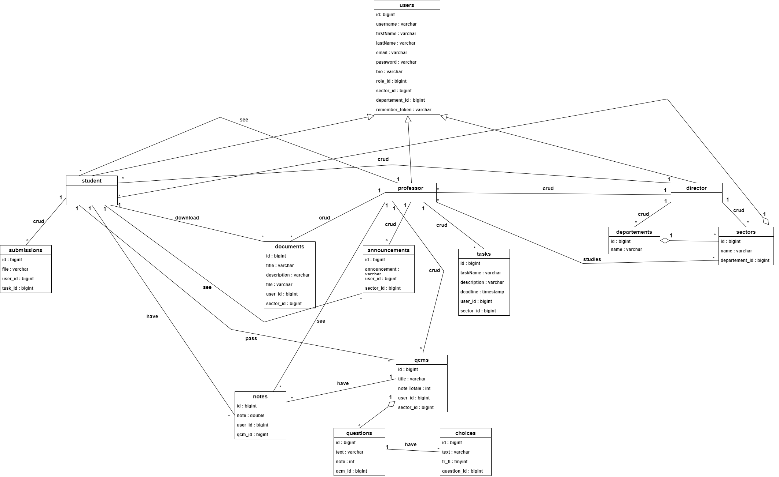
Figure 1 : diagramme de classe

Diagramme de séquence
Le diagramme de séquence vise à illustrer la séquence d’interactions entre les différents composants tels que le directeur, le professeur, l’étudiant et les différentes parties du projet, notamment backend et frontend au fil du temps, et il aide à modéliser et à documenter les flux de travail et les cas d’utilisation de notre plateforme, cela facilite la compréhension de des fonctionnalités.
- Directeur
Figure 2 : diagramme de séquence - directeur

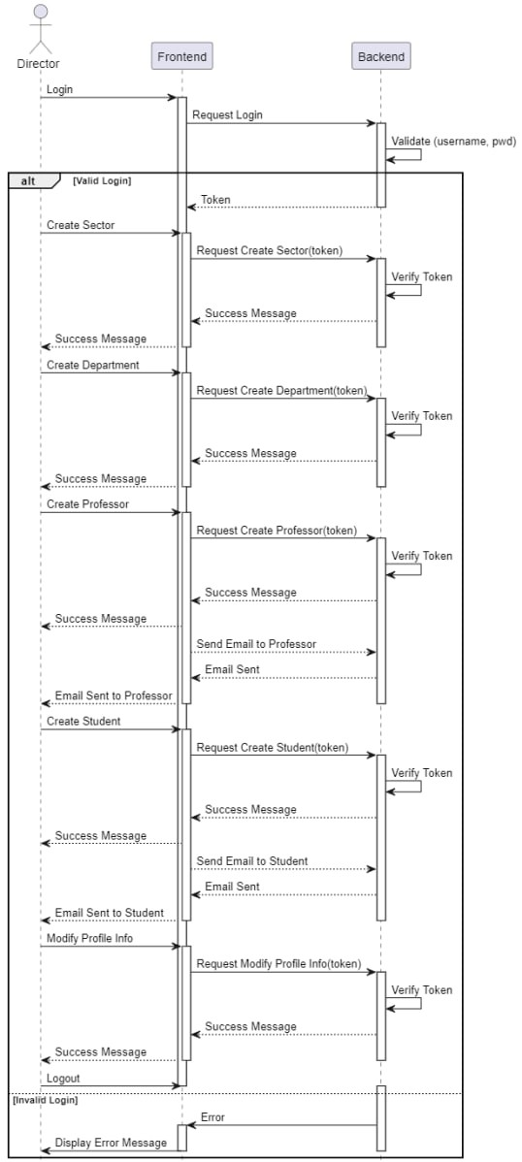

- Professeur
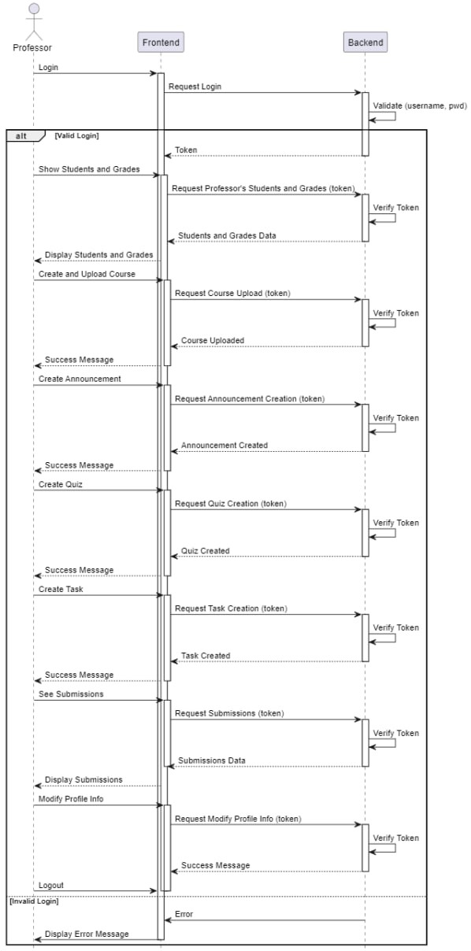
Figure 3 : diagramme de séquence - professeur

- 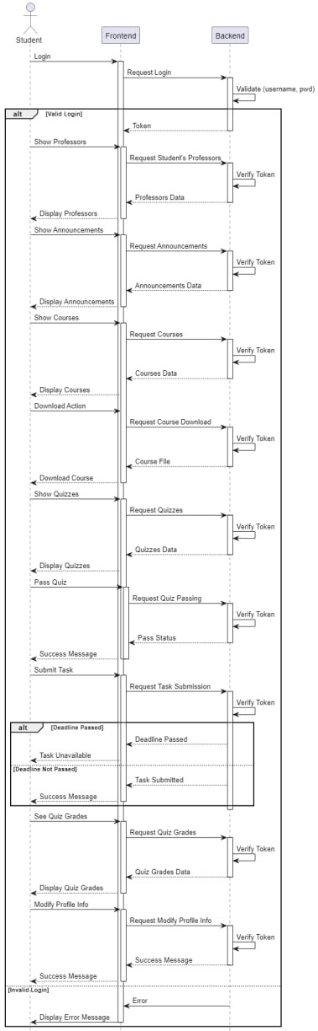Etudiant

Figure 4 : diagramme de séquence - étudiant

Conclusion Partielle :
En somme, ce chapitre a discuté la conception de notre plateforme en utilisant le langage UML. Il a mis l'accent sur l'utilisation de divers diagrammes, notamment les diagrammes de classe et de séquence, dans le but d'analyser les interactions entre les acteurs et le système de la plateforme.

Chapitre 2 : Contexte du projet

Introduction Partielle :
Dans ce projet, nous avons utilisé de plusieurs technologies afin de construire cette plateforme d'apprentissage en ligne. Chaque outil a été sélectionné pour ses fonctionnalités spécifiques et sa capacité à répondre aux besoins particuliers du projet :

Les outils utilisés

Les langages et Framework de développement

ReactJS
ReactJS a été choisi pour le développement de l'interface utilisateur en raison de sa performance élevée et de sa capacité à gérer efficacement les mises à jour de l'interface. Avec son architecture de composants réutilisables, React permet de créer une interface utilisateur dynamique et réactive, offrant une expérience utilisateur fluide et intuitive.
Figure 5 : logo reactjs

Redux
Redux a été utilisé pour la gestion de l'état de l'application, offrant un flux de données unidirectionnel et prévisible. En centralisant l'état de l'application dans un seul store, Redux facilite la gestion des données et des interactions entre les différents composants de l'application. Cela garantit également la cohérence des données et facilite le débogage.
Figure 6 : logo redux

Laravel
Figure 7 : logo laravel
Laravel a été choisi comme Framework backend en raison de sa robustesse, de sa sécurité et de sa facilité de développement. Avec son architecture MVC (Modèle-View-Contrôleur) et ses nombreuses fonctionnalités intégrées, telles que l'authentification, la gestion des sessions et les migrations de base de données, Laravel permet un développement rapide et efficace de l'API backend. Et comme solution à ce problème mentionné précédemment, qui est le risque potentiel lié à la soumission des exercices, nous avons opté pour l'utilisation de Laravel comme Framework backend. La sécurité étant une priorité dans tout projet en ligne, Laravel offre des fonctionnalités de sécurité avancées, telles que la protection CSRF, l'authentification multi-facteurs et le filtrage de requêtes et la validation des données. Ainsi, en mettant en œuvre ces mesures de sécurité, nous avons pu garantir la confidentialité des soumissions des exercices et TP sur notre plateforme d'apprentissage en ligne, protégeant ainsi l'intégrité académique des étudiants.

TailwindCSS
Tailwind CSS a été choisi comme outil pour la conception de l'interface utilisateur de notre projet. Ce Framework CSS offre une approche basée sur les classes pour la création d'interfaces utilisateur, ce qui permet un développement rapide et flexible.
Figure 8 : logo tailwind

MySQL
MySQL a été choisi comme système de gestion de base de données en raison de sa fiabilité, de sa performance et de sa facilité d'utilisation. En tant que base de données relationnelle, MySQL permet de stocker et de gérer efficacement les données liées aux utilisateurs, aux cours, aux exercices, etc. Son intégration transparente avec Laravel simplifie également les opérations de base de données et garantit une interaction fluide entre l'application et la base de données.
Figure 9 : logo mysql

Postman
Postman a été utilisé pour tester les API développées avec Laravel, offrant un environnement convivial pour tester, déboguer et documenter les API. Grâce à ses fonctionnalités avancées telles que les collections, les environnements et les tests automatisés, Postman permet de s'assurer que les API fonctionnent comme prévu et répondent aux spécifications requises.
Figure 10 : logo postman

GitHub
GitHub a été utilisé comme plateforme d'hébergement pour notre dépôt Git, offrant des fonctionnalités supplémentaires telles que le suivi des problèmes, la gestion des tâches et la revue de code. Cette combinaison de Git et GitHub a facilité une gestion efficace du développement du projet et a favorisé la collaboration entre les membres de l'équipe.
Figure 11 : logo github

Editeur de texte : Visual Studio Code
Visual Studio Code a été notre éditeur de texte de choix pour le développement du projet. Avec son interface conviviale, ses nombreuses extensions et ses fonctionnalités avancées telles que la coloration syntaxique et le débogage intégré, Visual Studio Code offre un environnement de développement efficace et productif pour les développeurs.
Figure 12 : logo vscode

Serveur local (XAMPP)
XAMPP a été utilisé comme environnement de développement pour faciliter la configuration locale du serveur web, de la base de données et du langage de script. Composé d'Apache, MySQL, PHP et Perl, XAMPP offre une solution tout-en-un pour créer un environnement de développement web local rapidement et facilement. Grâce à XAMPP, les développeurs peuvent travailler sur leur projet localement avant de le déployer sur un serveur en production.
Figure 13 : logo xampp

Conclusion Partielle :
En conclusion, dans ce chapitre, nous avons examiné les outils et langages que nous avons utilisés tout au long du développement de notre projet. Ces technologies complémentaires ont permis de créer une solution robuste et adaptée, répondant efficacement aux besoins des utilisateurs tout en garantissant une expérience utilisateur optimale.

Chapitre 3 : Présentation du projet

Introduction Partielle :
Dans ce chapitre dédié à la présentation de notre projet de plateforme d'apprentissage en ligne. Structurée autour de trois sections clés - le directeur, le professeur et l'étudiant - notre plateforme offre une expérience personnalisée et adaptée à chaque acteur de l'éducation. Dans les sections à venir, nous explorerons en détail les fonctionnalités uniques de chaque segment, démontrant ainsi la polyvalence et l'efficacité de notre solution.

Page de Login
Cette page est la page principale pour les utilisateurs afin d'accéder à la plateforme. Elle présente une interface propre et conviviale conçue pour rationaliser le processus d'authentification. De plus, ce page inclut un lien "Mot de passe oublié" offrant aux utilisateurs un moyen pratique de récupérer leurs informations de compte en cas d'oubli de leur mot de passe.
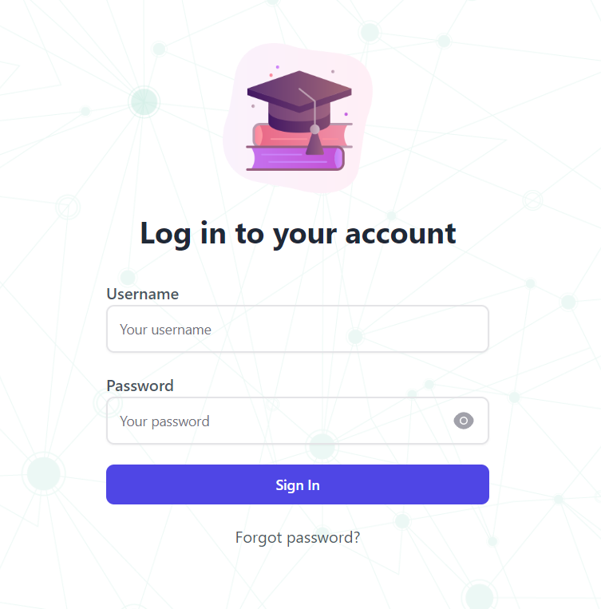
Figure 14 : page de login

Section de directeur

Page de Dashboard
Cette page comprend une barre de navigation permettant de naviguer entre les différentes pages, ainsi que des statistiques sur le nombre de professeurs, d'étudiants, de départements et de filières présents dans l'université. De plus, elle affiche les professeurs les plus actifs sur la plateforme.
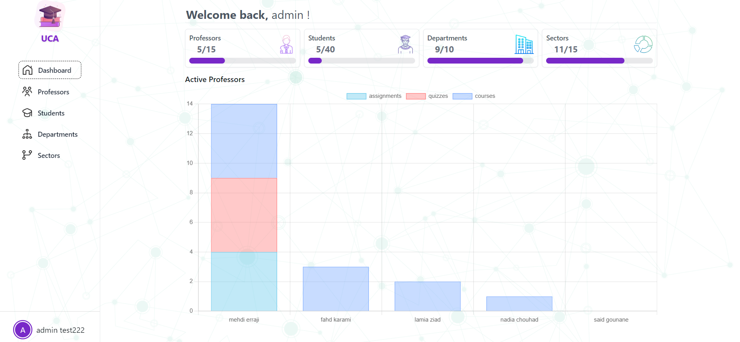
Figure 15 : page de dashboard - directeur

Page de gestion des professeurs
Cette page est la deuxième page de la section de directeur, Elle offre au directeur la possibilité d'accéder à la liste complète des professeurs de l'université, ainsi que de procéder à l'ajout, la modification ou la suppression des informations relatives à un professeur.
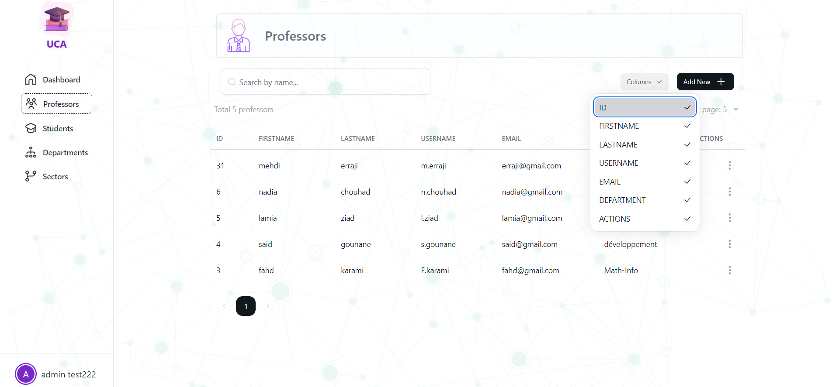
Figure 16 : : page de gestion des professeurs - directeur
Lorsque le directeur clique sur le bouton « Add New + », une petite fenêtre apparait, contient des champs pour saisir les informations du professeur.
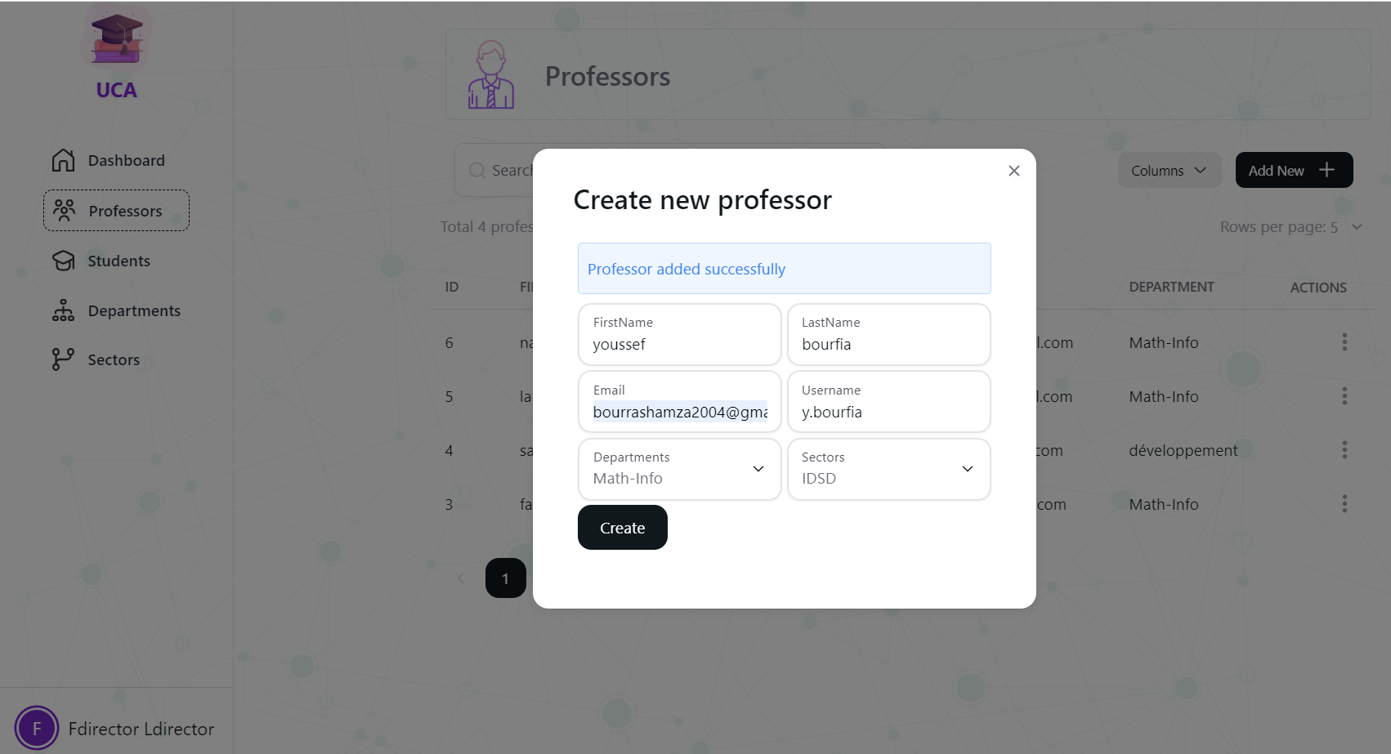
Figure 17 : formule d’ajout d'un professeur - directeur
Lorsque le directeur appuie sur le bouton « Create », les informations sont enregistrées dans la base de données, et un e-mail contenant les informations d'authentification est envoyé au professeur (même chose lors de la création d’un étudiant).
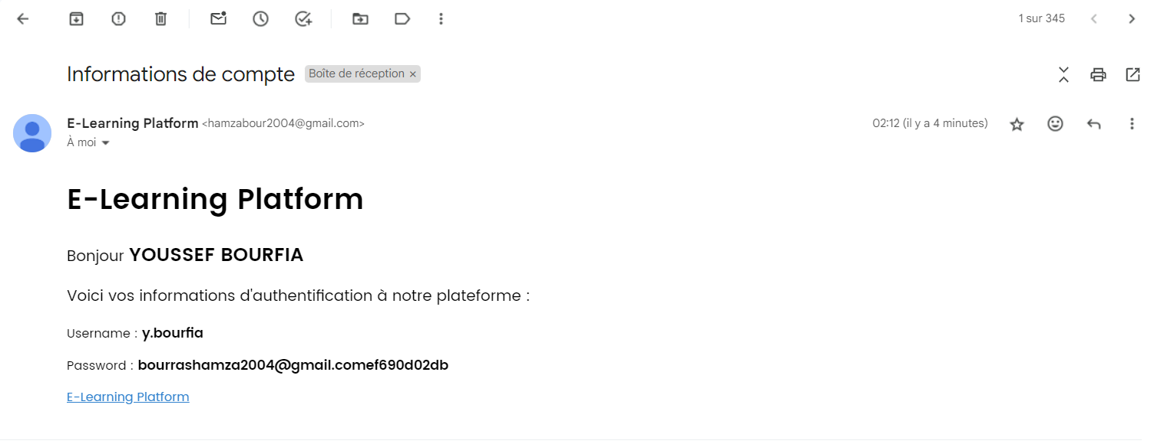
Figure 18 : informations de compte via email

Page de gestion des étudiants
De la même manière que la page de gestion des professeurs, cette page offre au directeur la possibilité de consulter la liste complète des étudiants de l'université, tout en lui permettant d'ajouter, de modifier ou de supprimer un étudiant.
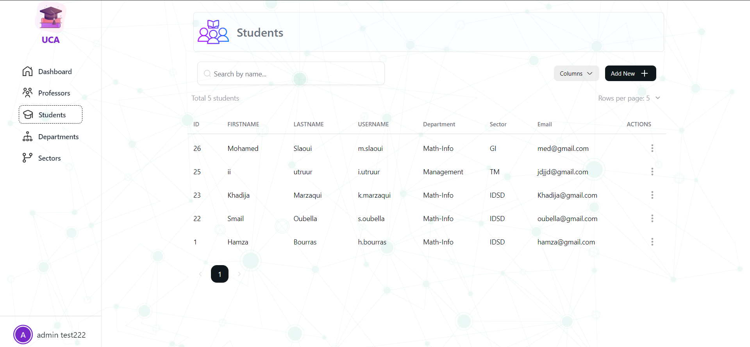
Figure 19 : page de gestion des étudiants - directeur

Page de gestion des départements
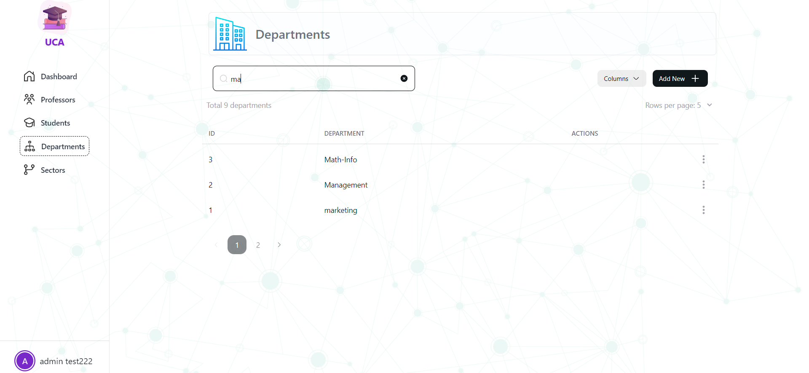
Figure 20 : page de gestion des départements - directeur

Page de gestion des filières
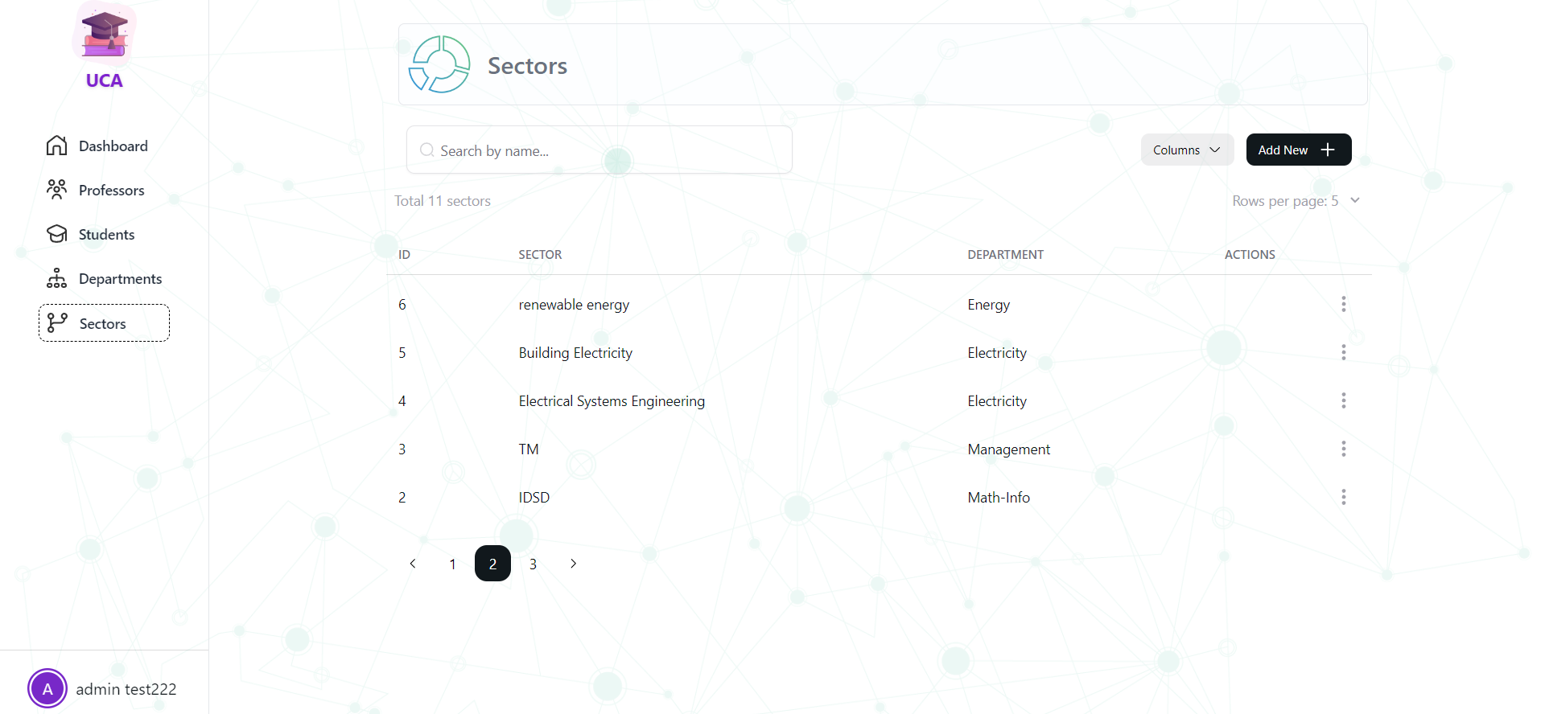
Figure 21 : page de gestion des filières - directeur

Page de profile
Cette page de profil offre la possibilité au directeur ainsi qu'à tous les utilisateurs de modifier les informations de leur compte, telles que le prénom, le nom de famille, l'adresse e-mail et le mot de passe.
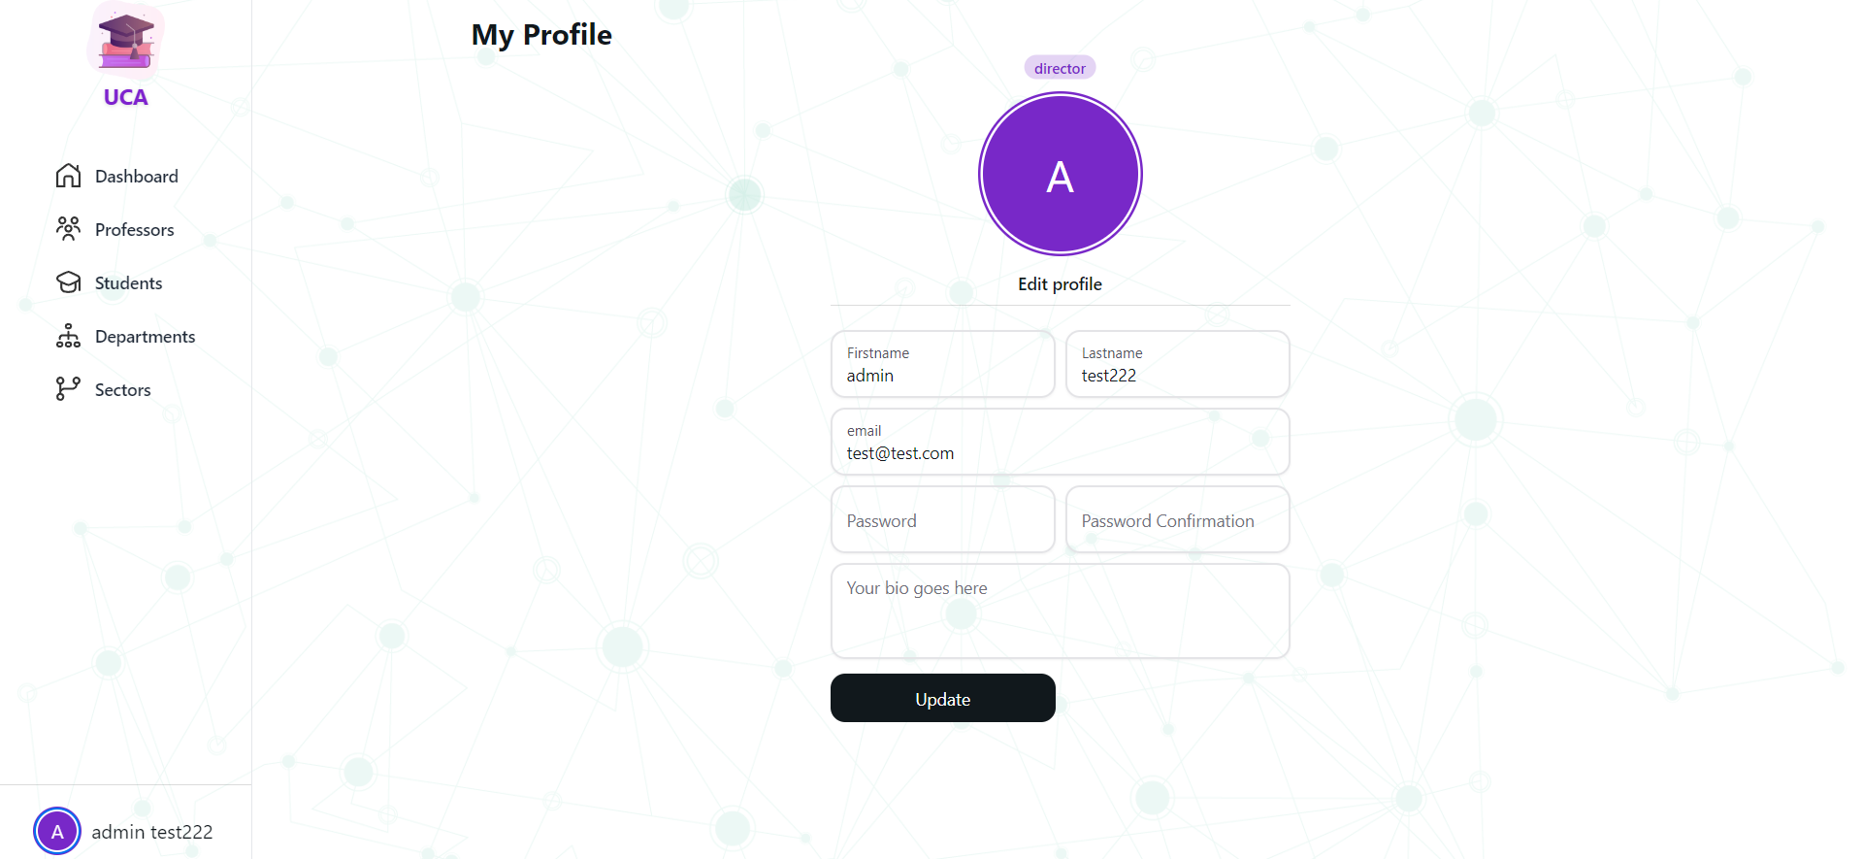
Figure 22 : page de profile

Section du professeur

Page de Dashboard
Cette page comprend une barre de navigation permettant de naviguer entre les différentes pages, ainsi que des statistiques sur le nombre des étudiants inscrits dans les filières du professeur, et le nombre des cours ajoutés et le nombre des tests créés par le professeur. De plus, elle affiche les étudiants les plus actifs sur la plateforme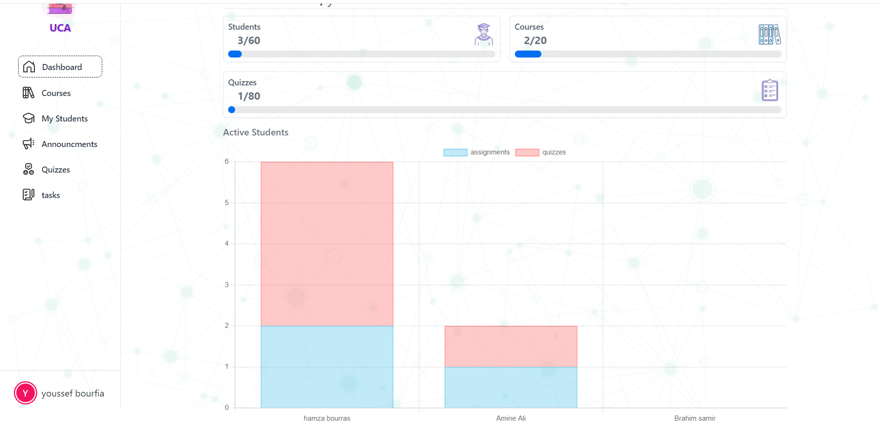
Figure 23 : page de dashboard - professeur

Page de gestion des cours
Cette page offre au professeur la possibilité d'accéder à la liste complète des cours qui a ajoutés filtrés avec les filières, ainsi que de procéder à l'ajout, la modification ou la suppression des informations relatives à un cours.

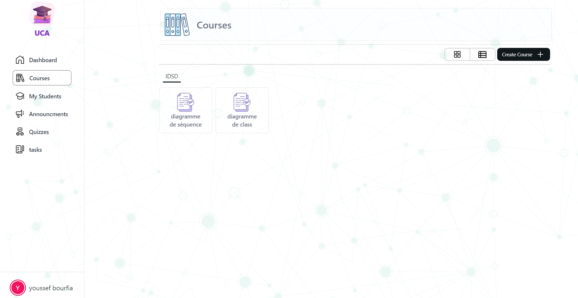
Figure 24 : page de gestion des cours - professeur

Page des étudiants
Cette page contient la liste de tous les étudiants inscrits dans les filières du professeur avec leurs informations personnelles.
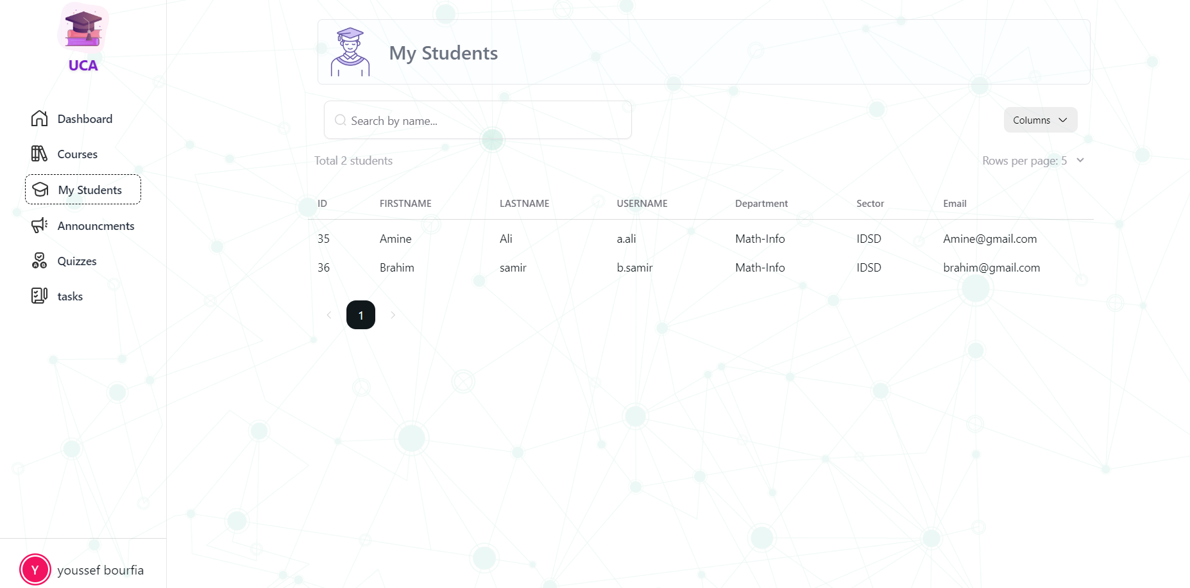
Figure 25 : page des étudiants - professeur

Page de gestion des annonces
Cette page permet au professeur d'accéder à la liste complète des annonces qui a ajoutés filtrés avec les filières, ainsi que de procéder à l'ajout, la modification ou la suppression des informations relatives à une annonce.
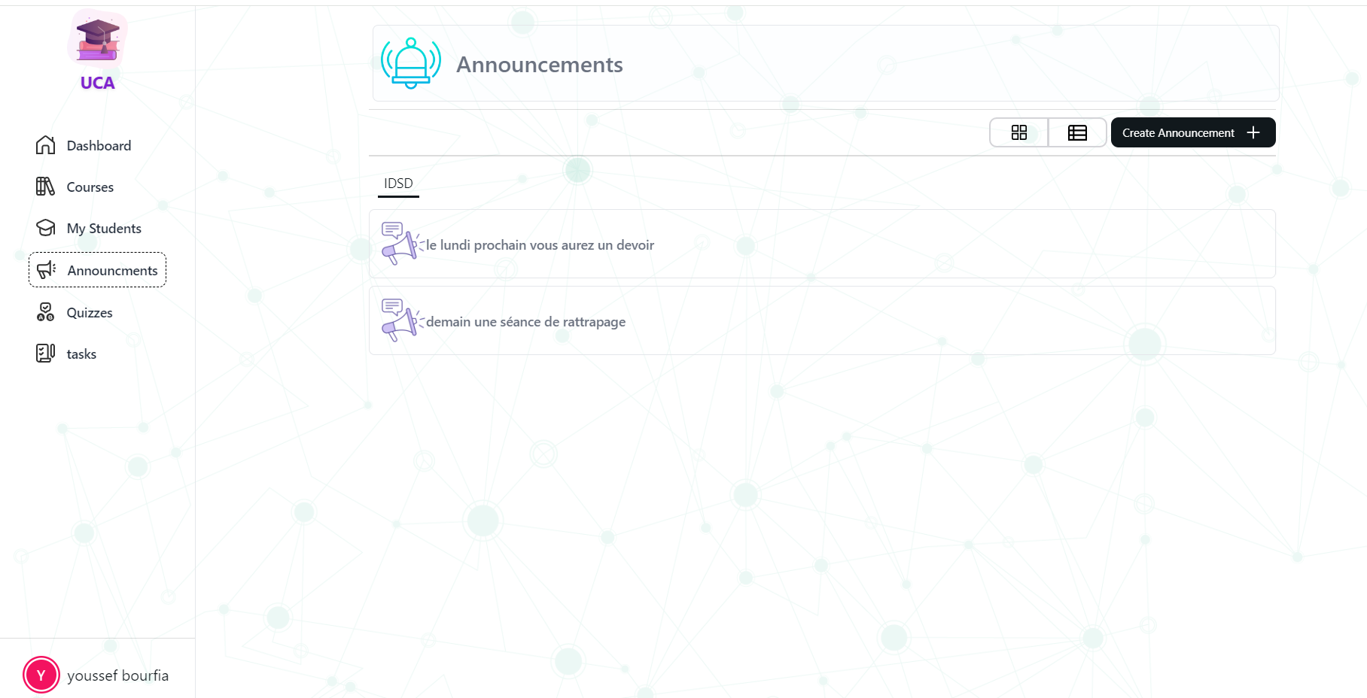
Figure 26 : page de gestion des annonces - professeur

Pages de gestion des tests
Cette page permet au professeur d'accéder à la liste complète des tests qui a créés filtrés avec les filières, ainsi que de procéder à l'ajout, la modification ou la suppression des informations relatives à un test.
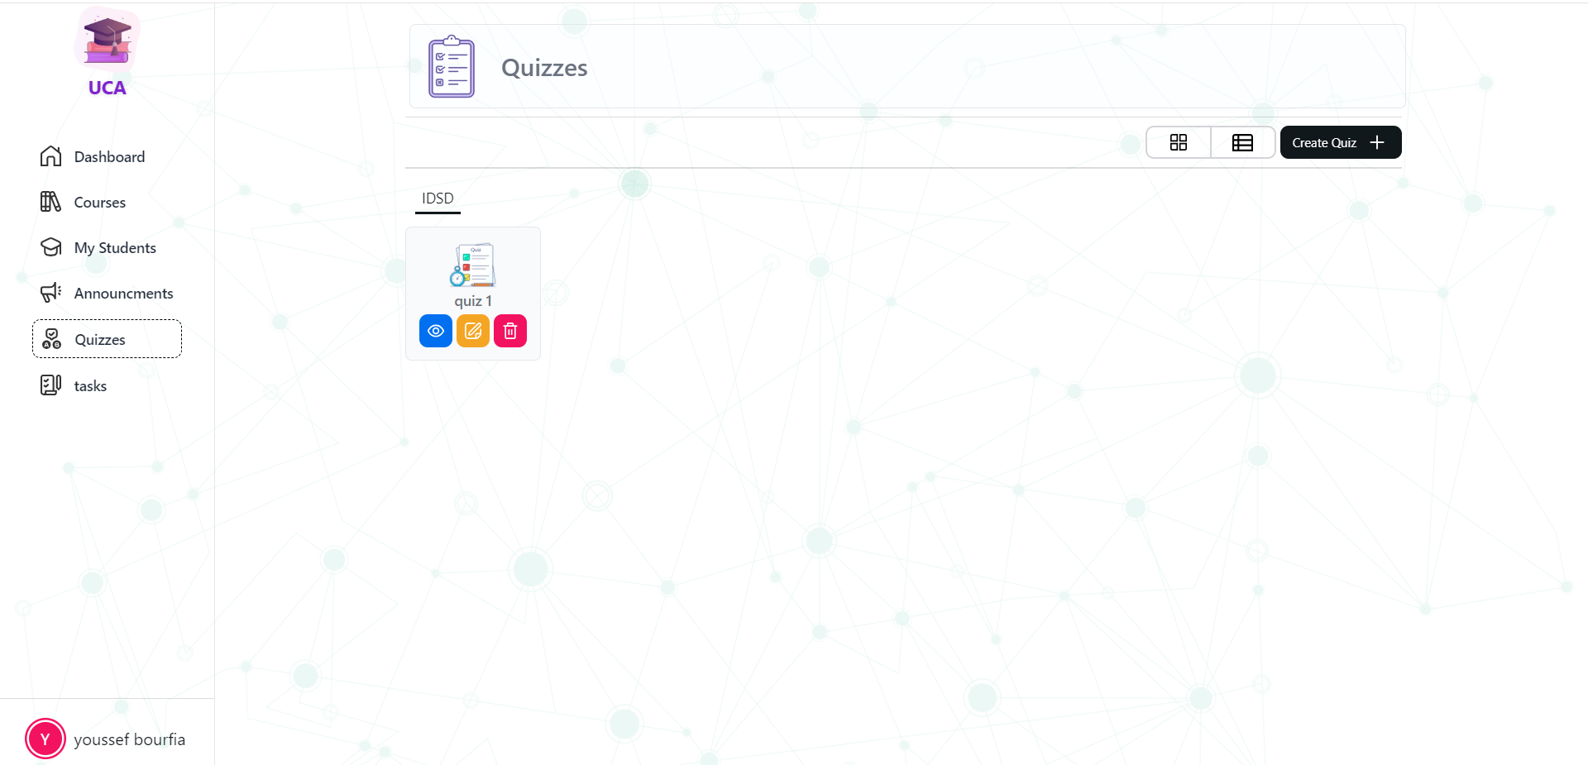
Figure 27 : page de gestion des tests - professeur
Aussi il peut voir les notes des étudiants qui ont passé le test :
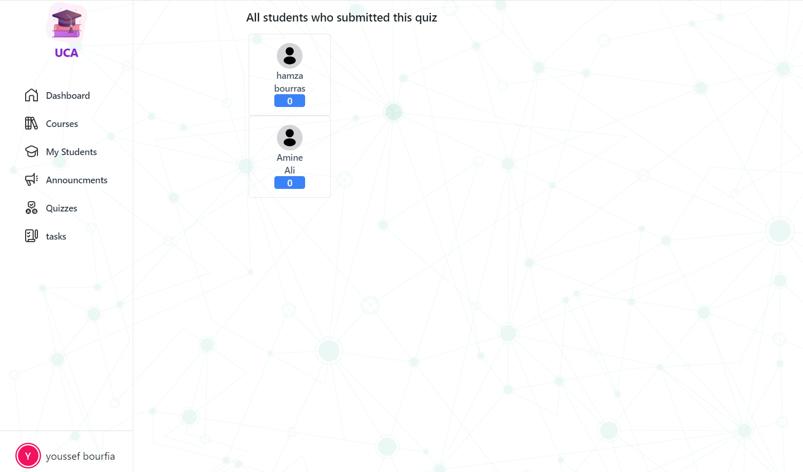
Figure 28 : page de voir les notes des étudiants - professeur

Page de gestion des taches
Cette page offre au professeur la possibilité d'accéder à la liste complète des taches qui a ajoutés comme les tps, les devoirs à faire et les travaux à rendre, ainsi que de procéder à l'ajout, la modification ou la suppression des informations relatives à une tache.
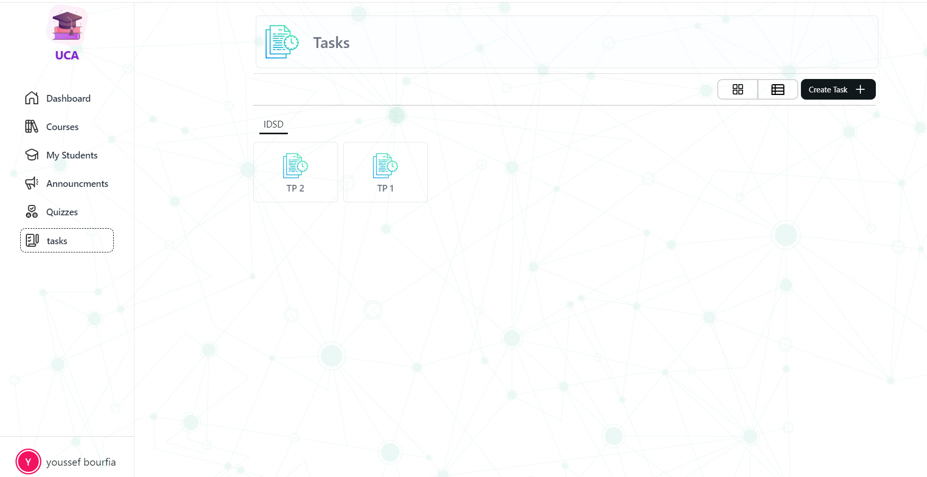
Figure 29 : page de gestion des taches - professeur
Lors de l’ajout d’une tache le professeur doit choisir un deadline, pourque les étudiants ne peuvent pas envoyer cette tache après le deadline.
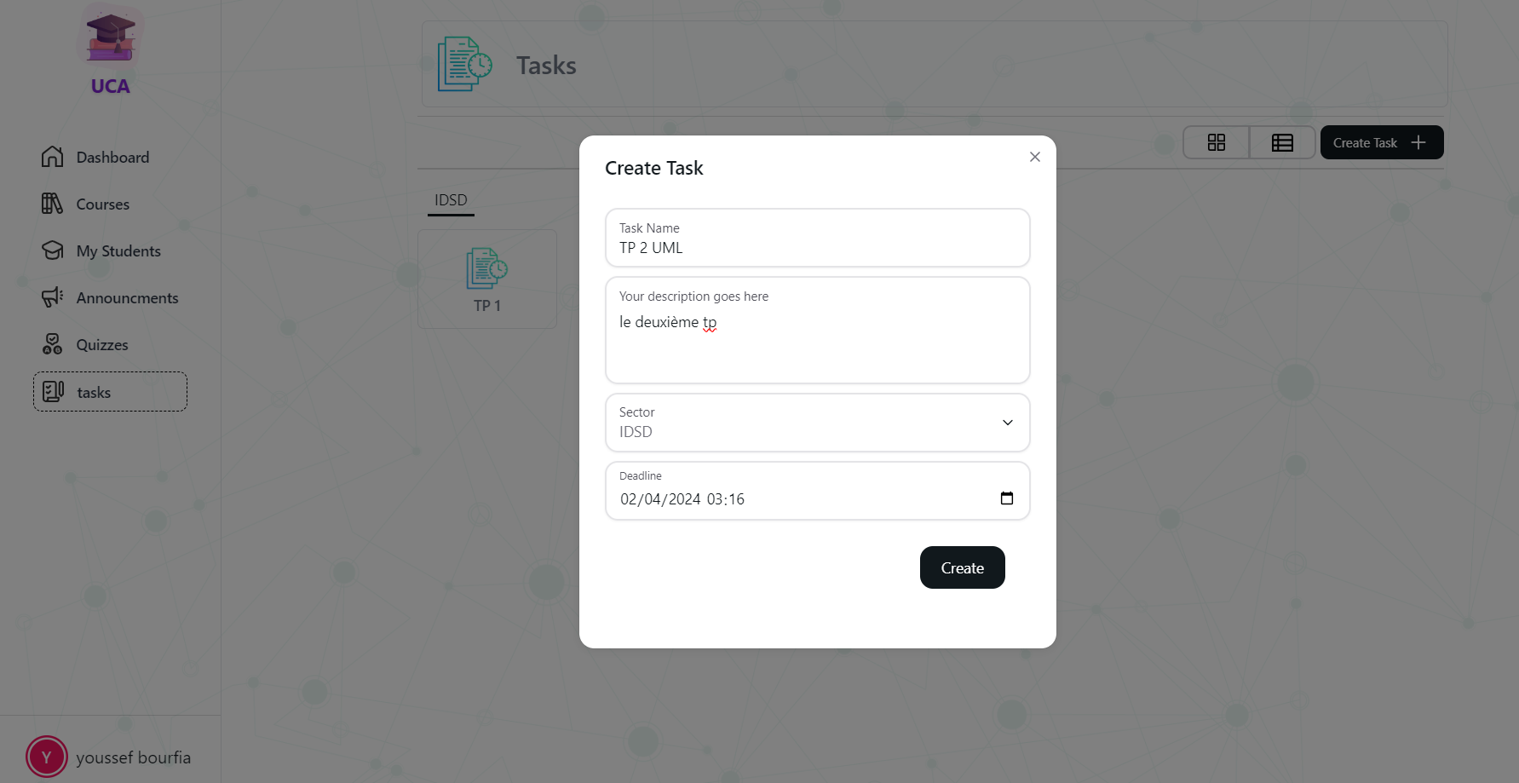
Figure 30 : formule d'ajout d'une tache - professeur
Aussi il peut voir les soumissions des étudiants pour une tache et il y a un bouton pour télécharger la soumission :
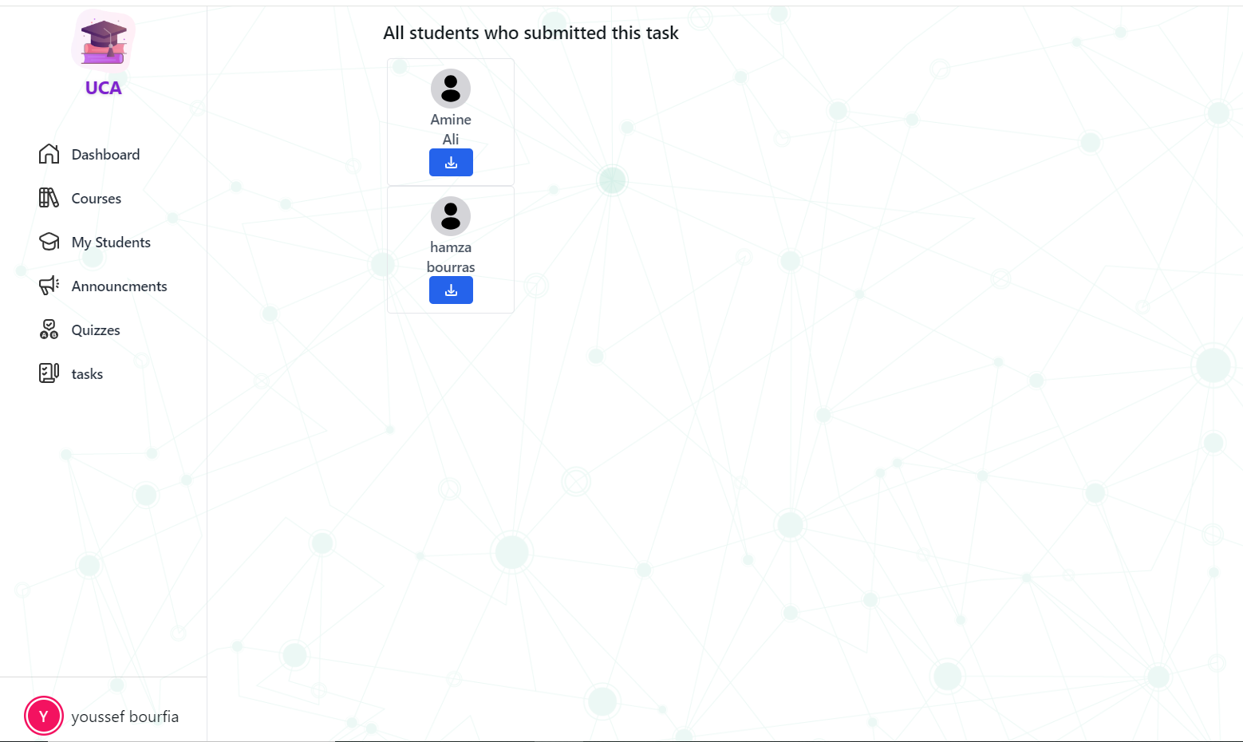
Figure 31 : page de voir les soumissions des étudiants - professeur

Section de l’étudiant

Page de Dashboard
Cette page comprend une barre de navigation permettant de naviguer entre les différentes pages, ainsi que des statistiques sur le nombre des tests passés et le nombre des taches soumis et le nombre total des cours partagés par les professeurs. De plus, elle affiche un diagramme représentant la note de chaque test. Et à droit il y a la liste de tous les professeurs et les derniers cours partagés et aussi un bouton de notification pour voir les annoncements des professeurs.
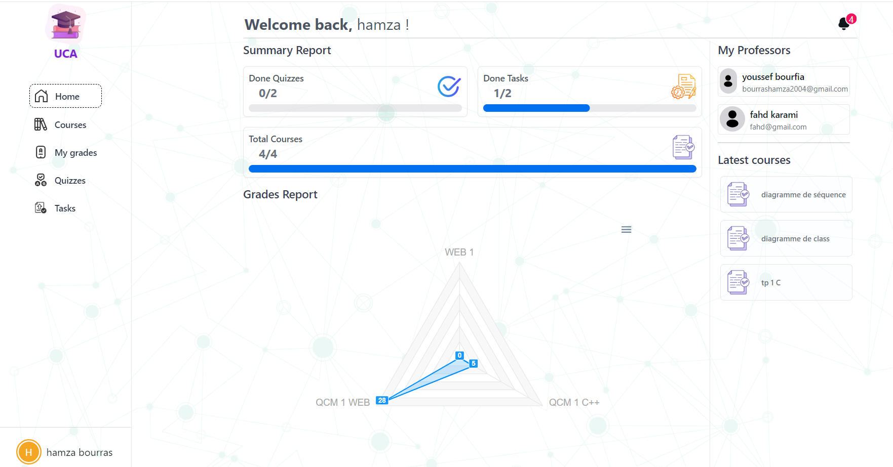
Figure 32 : page de dashboard – étudiant

Page des cours
Cette page contient la liste complète des cours partagés avec les professeurs, avec un bouton pour les télécharger
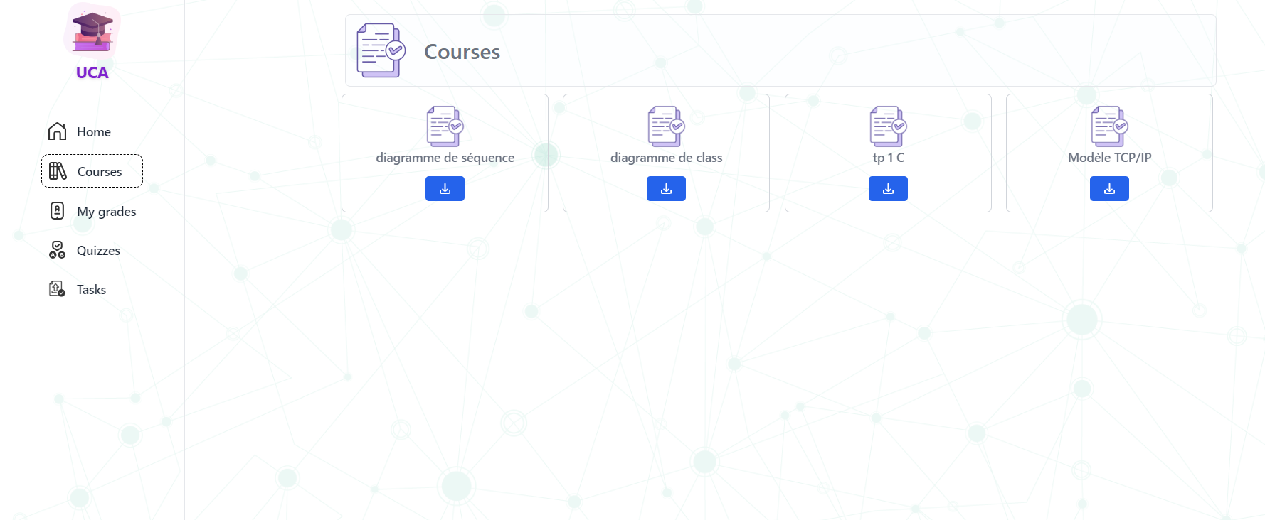
Figure 33 : page des cours - étudiant

Page des notes
Cette page affiche à l’étudiant tous les notes des tests qui a passé
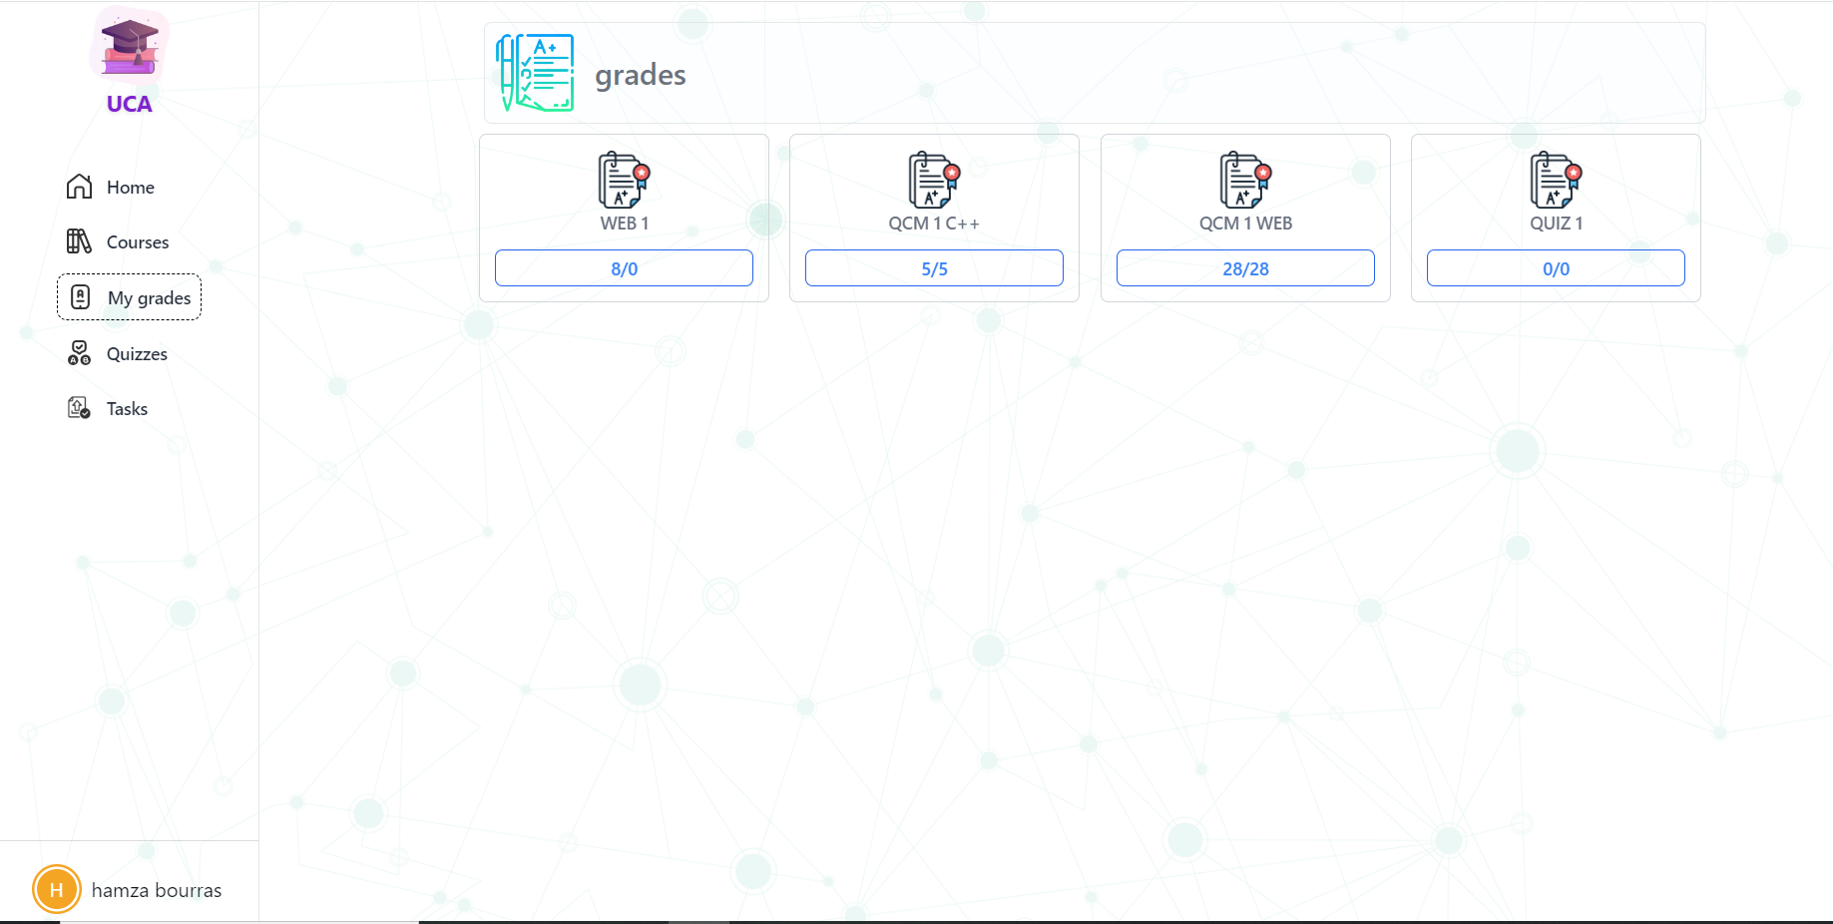
Figure 34 : page des notes - étudiant

Page des tests
Cette page offre à l’étudiant la possibilité de passer les tests créés par ses professeurs, et une fois il va passer un test il n’aura plus affiché dans cette page
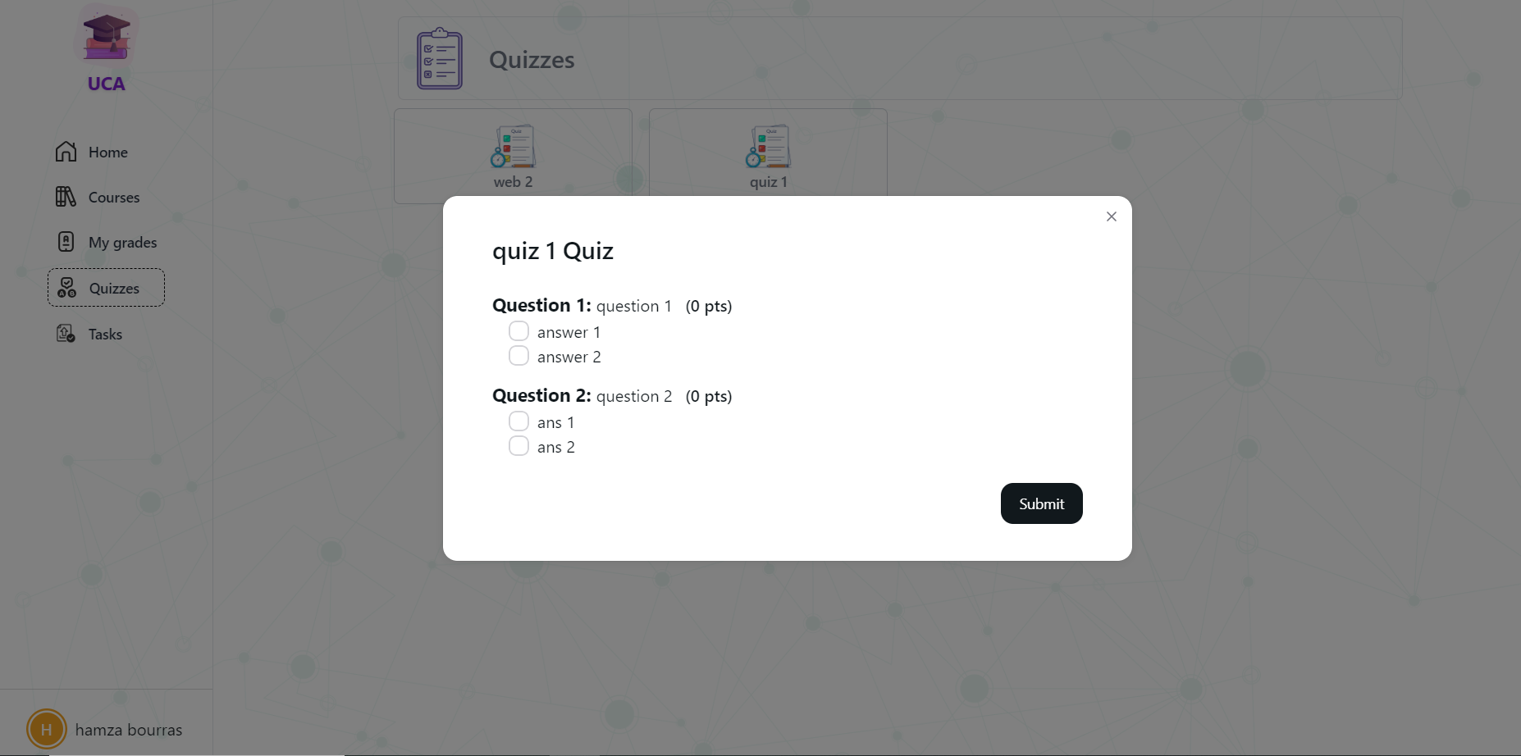
Figure 35 : page des tests - étudiant

Page des taches
Cette page contient toutes les taches demandées par les professeurs de l’étudiant qui ont un deadline après la date actuelle avec un statu ‘soumis’ ou ‘non soumis’, et l’étudiant n’a pas la possibilité de soumis une tache deux fois, mais il a la possibilité d’ajouter ou de modifier ou de supprimer une soumission.
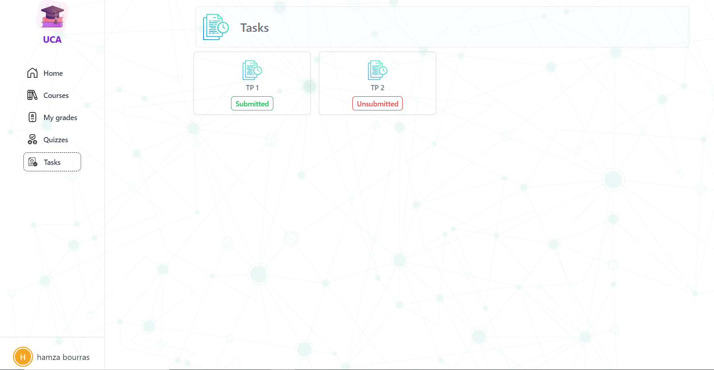
Figure 36 : page des taches - étudiant

Conclusion Partielle
Ce chapitre présente notre projet de plateforme d'apprentissage en ligne, offrant une expérience personnalisée pour les directeurs, les professeurs et les étudiants. De la page de login conviviale à la gestion détaillée des profils et des cours, chaque aspect est conçu pour simplifier l'enseignement et l'apprentissage. Notre objectif est de fournir des outils efficaces et pratiques pour transformer l'éducation en ligne.

Discussion

Dans cette section, nous allons examiner de manière critique notre projet de plateforme d'apprentissage en ligne. Nous aborderons les aspects qui n'ont pas été pleinement réalisés ou atteints en raison de contraintes de temps, d'efforts, de ressources et de notre manque d'expérience avec les nouvelles technologies utilisées, telles que ReactJS et Laravel.

- Manque d'implémentation
Une des lacunes principales de notre projet réside dans notre intention d'intégrer une fonctionnalité de visioconférence pour permettre aux professeurs de se connecter avec leurs étudiants en temps réel. Malheureusement, en raison du manque de temps et d'expertise dans la mise en œuvre de cette fonctionnalité complexe, nous n'avons pas été en mesure de la concrétiser dans le cadre de ce projet.

- Langage :
Une autre limitation que nous avons rencontrée est le choix de limiter la plateforme à la langue anglaise. Initialement, nous avions l'intention d'implémenter la prise en charge de plusieurs langues pour améliorer l'expérience utilisateur. Cependant, en raison de contraintes de temps, nous n'avons pas pu réaliser cette fonctionnalité.

- Difficultés rencontrées :
Pendant la mise en œuvre de ce projet, nous avons été confrontés à plusieurs difficultés qui ont nécessité des solutions spécifiques. En ce qui concerne le développement frontend, l'une des principales difficultés rencontrées était le partage des données à travers toute l'application. Pour résoudre ce problème, nous avons dû recourir à l'utilisation de Redux, un état global de gestion, afin de faciliter le partage efficace des données entre les différents composants de l'application. De même, l'intégration de graphiques statistiques dans le projet a posé des défis techniques, nécessitant une recherche approfondie et une mise en œuvre soignée pour assurer leur bon fonctionnement.
Du côté backend, une difficulté majeure était liée à l'envoi d'e-mails lorsque le directeur créait un nouveau professeur ou un nouvel étudiant, afin qu'ils puissent recevoir leurs informations de connexion par e-mail. Cette fonctionnalité, bien que cruciale, nécessitait une configuration complexe et une gestion appropriée des services d'e-mail, ce qui a ajouté une couche de complexité au développement backend.

- Scalabilité :
Malgré ces limitations, il est important de noter que notre projet reste scalable. Nous avons veillé à ce que la plateforme soit bien organisée et dotée d'une structure claire, ce qui facilite l'ajout de nouvelles fonctionnalités à l'avenir. Nous avons posé les bases solides nécessaires pour étendre et améliorer la plateforme à mesure que nos compétences et nos ressources augmentent.

Conclusion générale

En conclusion, notre projet de plateforme d'apprentissage en ligne a constitué une étape importante dans notre parcours d'innovation et de développement technologique. Malgré les difficultés rencontrées, telles que le manque de temps, d'expérience et de ressources, nous avons été en mesure de créer une solution solide et fonctionnelle. Bien que certaines des fonctionnalités prévues, telles que la vidéoconférence et la localisation linguistique, n'aient pas été entièrement réalisées, notre plateforme est évolutive et prête à évoluer. Nous avons jeté les bases d'une expérience d'apprentissage en ligne de qualité et sommes déterminés à continuer d'améliorer et d'étendre notre plateforme. En reconnaissant nos limites et en nous appuyant sur nos réalisations, nous sommes convaincus que nos projets continueront à avoir un impact positif dans le domaine de l'éducation numérique.
Webographie

https://laravel.com/docs/10.x/readme
https://nextui.org/
https://tailwindcss.com/docs/installation
https://legacy.reactjs.org/docs/getting-started.html
https://redux.js.org/introduction/getting-started
https://www.flaticon.com/
https://apexcharts.com/docs/installation/
www.youtube.com
https://stackoverflow.com
https://github.com

